技术、服务及其他要求
（注：本章的技术、服务及其他要求中，带“★”的要求为实质性要求。采购人、代理机构应当根据项目实际要求合理设定，并在第五章符合性审查中明确响应要求。）

3.1.采购内容
采购包1：
采购包预算金额（元）: 6,210,000.00
采购包最高限价（元）: 6,210,000.00
序号 | 采购品目名称 | 标的名称 | 数量  (计量单位) | 标的金额 （元） | 所属行业 | 是否涉及核心产品 | 是否涉及采购进口产品 | 是否涉及强制采购节能产品 | 是否涉及优先采购节能产品 | 是否涉及优先采购环境标志产品
1 | A05010101 钢木床类 | 米易县学校学生课桌椅床补短项目 | 1.00（批） | 6,210,000.00 | 工业 | 是 | 否 | 否 | 否 | 是
是否适用本国产品标准：
采购包1：是

报价要求
采购包1：
序号 | 报价内容 | 数量（计量单位） | 最高限价 | 价款形式 | 报价说明
1 | 米易县学校学生课桌椅床补短项目 | 1.00（批） | 6,210,000.00 | 总价 | 无
★注：投标人响应产品应当明确品牌和规格型号并指向唯一产品，不能指向唯一产品的，应通过报价表唯一产品说明栏补充说明。

本项目涉及核心产品：
采购包1：
序号 | 采购品目名称 | 标的名称 | 产品名称
1 | A05010101 钢木床类 | 米易县学校学生课桌椅床补短项目 | 学生课桌椅、四人位学生公寓床
注：涉及核心产品的，具体评审规定见第五章。

本项目涉及采购进口产品：
采购包1：
序号 | 采购品目名称 | 标的名称 | 产品名称
不涉及
★注：不涉及采购进口产品时，投标人不得提供进口产品进行响应；涉及采购进口产品时，如国产产品满足采购需求，也可提供国产产品进行响应。

本项目涉及强制采购节能产品：
采购包1：
序号 | 采购品目名称 | 标的名称 | 产品名称
不涉及
★注：响应产品属于《节能产品政府采购品目清单》中政府强制采购的产品，投标人应当提供由国家确定的认证机构出具的、处于有效期之内的节能产品认证证书的原件扫描件或“全国认证认可信息公共服务平台”（http://cx.cnca.cn）的认证信息截图，否则作无效投标处理。具体要求详见第五章符合性审查表。
本项目涉及优先采购节能产品：
采购包1：
序号 | 采购品目名称 | 标的名称 | 产品名称
不涉及
注：响应产品属于《节能产品政府采购品目清单》中优先采购的产品，投标人提供由国家确定的认证机构出具的、处于有效期之内的节能产品认证证书的原件扫描件或“全国认证认可信息公共服务平台”（http://cx.cnca.cn）的认证信息截图，可以享受优先采购政策。具体要求详见第五章规定。

本项目涉及优先采购环境标志产品：
采购包1：
序号 | 采购品目名称 | 标的名称 | 产品名称
1 | A05010101 钢木床类 | 米易县学校学生课桌椅床补短项目 | 学生课桌椅、四人位学生公寓床
注：响应产品属于《环境标志产品政府采购品目清单》中的产品，投标人提供由国家确定的认证机构出具的、处于有效期之内的环境标志产品认证证书的原件扫描件或“全国认证认可信息公共服务平台”（http://cx.cnca.cn）的认证信息截图，可以享受优先采购政策。具体要求详见第五章规定。

3.2.技术要求
采购包1：
标的名称：米易县学校学生课桌椅床补短项目
序号 | 符号标识 | 技术要求名称 | 技术参数与性能指标
1 | ★ | 学生课桌椅（10000套） | 1.规格尺寸：课桌长630±10mm，宽430±10mm，高670—760mm可升降。课椅椅面长410±10mm，宽370±10mm；椅背板长410±10mm，宽190±10mm，座面高380—440mm可升降。课桌椅的尺寸应符合《学校课桌椅功能尺寸及技术要求》（GB/T 3976-2014）相关技术要求。  2.桌面：采用环保PP塑料一次性注塑封边，无接头，抗压、耐磨、 耐冲击。基材采用多层板实木板（浸渍胶膜纸饰面），厚度≥18mm，桌面为平面，无任何凹槽，颜色可选。  3.课桌屉箱：采用冷轧板制作，一次冲压成型，规格：长 450mm* 深 300mm*高150mm。  4.课桌架：单侧桌子下立柱≥ 30mm*60mm*1.2mm 椭圆钢管，上立柱≥20mm*50mm*1.2mm 椭圆钢管。桌拉杆采用≥30*60*1.2mm椭圆钢管，地脚管采用≥30*60*1.2mm 椭圆钢管。桌子升降架冲孔，升降档位符合国家标准30mm 一档，桌子采用单立柱结构。防震脚套，中间套全部采用 PP 工程塑料制作，有防脱落设计。桌下网兜采用Φ16*1mm的圆管与Φ5mm实心钢筋焊接成型。  5.椅子：椅座、背板采用环保PP塑料一次性注塑封边，无接头，抗压、耐磨、耐冲击。基材采用实木多层板（浸渍胶膜纸饰面），厚度 ≥18mm，椅座板前端带弧形，防止压迫腿部，颜色可选。  6.课椅架：单侧椅子下立柱≥ 30mm*60mm*1.2mm 椭圆钢管，上立柱≥20mm*50mm*1.2mm 椭圆钢管,椅拉杆采用≥30*60*1.2mm椭圆钢管，地脚管采用≥30*60*1.2mm 椭圆钢管，椅靠背≥20*20*1.2mm方管。防震脚套，中间套全部采用 PP 工程塑料制作，有防脱落设计。升降挡位符合国标 20mm 一档。  7.课桌升降方式：侧片螺丝紧固升降。  8.钢制部分经抛光打砂后采用高压静电喷塑，高温烘烤。  9.工艺要求：焊接采用二氧化碳保护焊，镀铜焊条，无碳渣，气泡，焊瘤，无脱焊，虚焊，焊穿，打磨精细，光洁平整，焊接处满焊。  10.供应商提供的课桌椅，应符合《家具中有害物质限量》（GB18584-2024）相关标准。供应商应在验收时提供由国家认可的第三方检测机构出具的具有CMA或CNAS标识的课桌椅成品抽样检测报告，报告内容应包含GB18584-2024中表1、表2、表3的所有内容（投标时提供承诺函）。  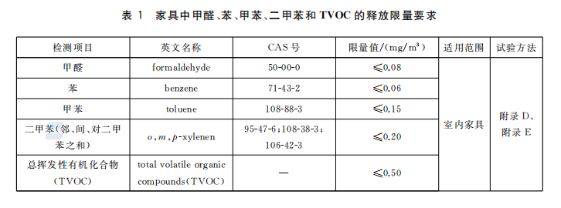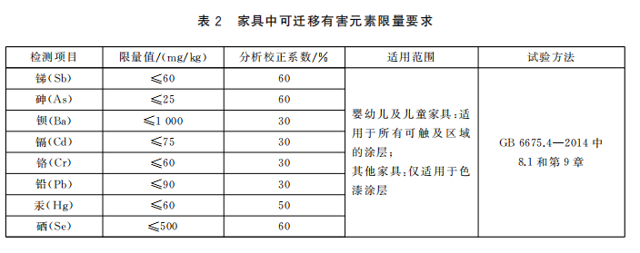  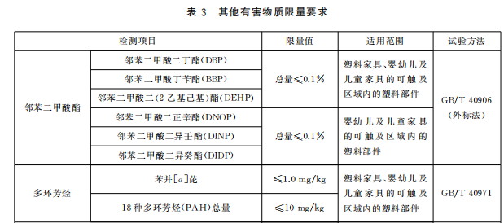  11.供应商提供的课桌椅，应符合《课桌椅》（QB/T 4071-2021）相关标准。供应商应在验收时提供由国家认可的第三方检测机构出具的具有CMA或CNAS标识的课桌椅成品抽样检测报告，报告内容应包含QB/T 4071-2021中课桌椅表面理化性能、力学性能指标内容（投标时提供承诺函）。  12.供应商提供的课桌椅，须在验收时提供由国家认可的第三方检测机构出具的具有CMA或CNAS标识的光学性能检测报告（桌面光泽度），检测内容应包含桌面光泽度≤30GU，板面无反光刺眼现象，可有效保护学生视力，报告中需明确标注实测光泽度数值（投标时提供承诺函）。检测依据为《家具表面漆膜理化性能试验第6部分：光泽测定法》（GB/T 4893.6-2013）或《色漆和清漆 20°、60°和85°光泽的测定》（GB/T 9754-2025）。  13.供应商可供的课桌椅中使用的PP塑料部件，应符合《塑料塑料防霉剂的防霉效果评估》（GB/T24128-2018）所推荐霉菌的测试标准（抑菌率达到 90%以上、防霉等级为 0 级），《塑料家具通用技术条件》（GB/T 32487-2016）中：邵氏 D 硬度＞HD63，塑料材料理化性能，耐老化性冲击强度的保持率＞60%，外观颜色变色评级＞3 级标准。投标时提供承诺函，在验收时提供由国家认可的第三方检测机构出具的具有CMA或CNAS标识的检测报告。  课桌椅样品参考图片  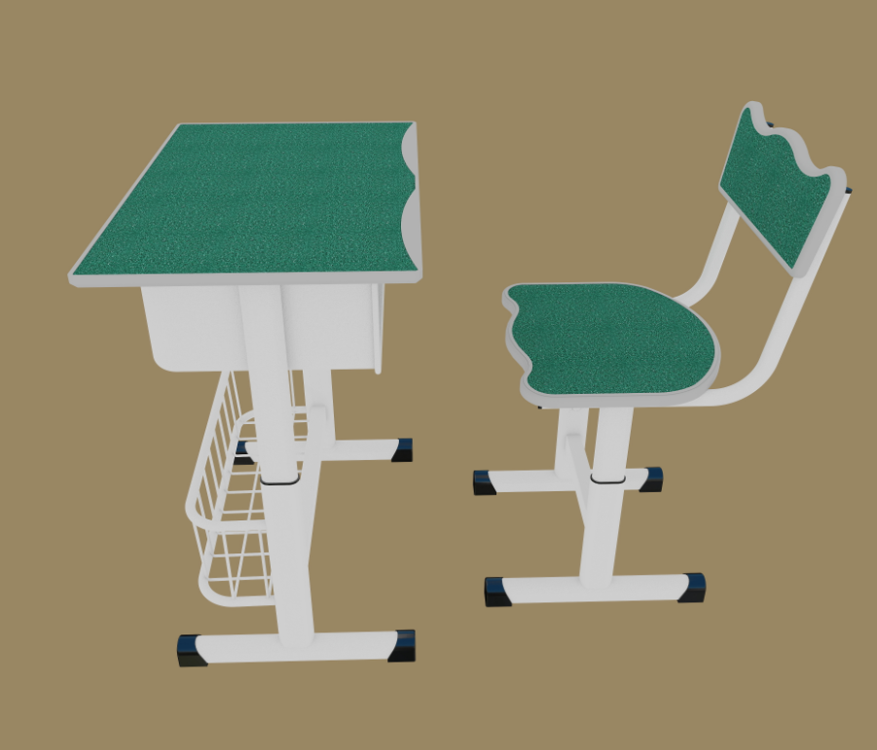
2 | ★ | 四人位学生公寓床（1350套） | 一、规格  1.规格：4500L*1000W*2035H±5mm  二、技术参数  1.全钢组合结构；符合GB/T3325-2024《金属家具通用技术条件》，GB 18584-2024《家具中有害物质限量》，GB 24430.1-2009。供应商应在验收时提供由国家认可的第三方检测机构出具的具有CMA或CNAS标识的学生公寓床成品抽样检测报告。产品整体检测项目至少包括以下表格中的项目：  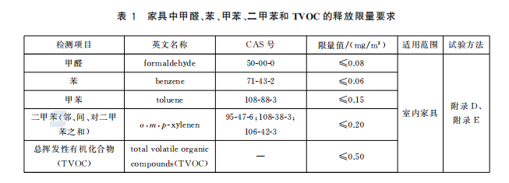  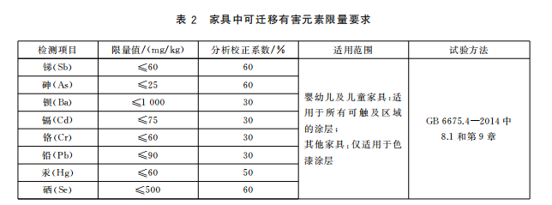  三、床立柱  1.床立柱尺寸：72mm×72mm，厚度1.2mm ，外形为直面型材，与床厅接触使用面宽度40mm，连接面两个。立柱上下均采用耐磨内塞胶套，不得采用外套和薄脚垫，以免划伤地板。  2.床侧横管采用30mm×40mm，厚度1.0mm方管。  3.床立柱型材质量要求：①钢材料弯曲度≤1.0mm/m；②钢材的力学性能：下屈服强度≥235Mpa，抗拉强度≥370Mpa、断后伸长率≥20%。  4.塑料件质量要求：①理化性能：冲击强度的保持率≥60%；外观颜色变色评级≥3级、冲击强度≥10J/㎡；②外观：塑料件外观无裂纹、明显变形、缩水、针孔、无明显色差；③理化性能：耐冷热循环无裂纹、鼓泡、变色、起皱，硬度邵氏D硬度≥HD63。  四、床厅  1.床厅采用85mm×50mm厚度1.2mm型材管，学生起立时碰撞上部床厅下部时头部接触无尖锐棱角。上下铺床厅的净空间距不低于1150mm。  2.床厅型材质量要求：①钢材料弯曲度≤1.0mm/m；②钢材的力学性能：下屈服强度≥235Mpa，抗拉强度≥370Mpa、断后伸长率≥20%。  五、床铺横撑  1.床铺横撑：25mm×25mm×1.2mm方管，每个床位7根，床框嵌入床厅内；中间床换加防扩张卡扣，防止床横梁扩张变形，松动和噪声，保证使用安全、可靠和舒适性。7根床换两端加塑料静音套，避免使用产生松动和噪声。  六、床厅护栏  1.上铺护栏为钢木组合护栏，规格1800*310mm±10mm，护栏立柱为15*30*1.2mm椭圆管经数控扳弯设备扳弯成形，顶横管为Ф38*1.2mm圆管，两端封口，中间为Ф19*1.2mnm圆管，下方嵌入多层实木板，颜色可选。护栏内侧设计有床褥高度（100mm）安全警示线。  七、中走梯  1.整体为钢塑木组合，骨架为25*25*1.2mm方管焊接而成，每步梯下方均为储物格子，储物柜门采用厚度≥15mm多层实木板用PVC封边，方便学生放小型物品。踏板500*230mm，采用优质pp塑料一次性吹塑成型，带防滑功能，带夜光条，使用方便安全。  八、床厅与立柱间连接方式  1.三卡点连接，连接卡套为立柱开孔3个，连接卡件采用厚度2.0mm冷轧钢板冲压成型，其外形尺寸25mm×25mm×200mm。  九、焊接  1.所有钢件焊接采用CO2保护焊高频焊接，无虚焊、假焊和漏焊现象，焊接表面进行打磨、抛光处理；产品着地稳定，无晃动，连接件稳固，部件外观无毛刺、锐棱、裂纹缺陷。  十、床铺板  1.每套床配4张实木床板，床板厚度≥18mm。板材外表面光滑。  十一、床下柜  1.规格：600mm×500mm×350mm（长×宽×高）。  2.基材：柜体采用0.8mm冷轧钢板，表面平整无划痕，每套床下4个柜子，单个储物柜双开门，柜体底板离地间隙40mm。  3.鞋架：鞋架尺寸600mm×400mm（长×宽），采用20mm×20mm方管焊接，连接在两个柜子中间，鞋架层数2层。  公寓床参考图片  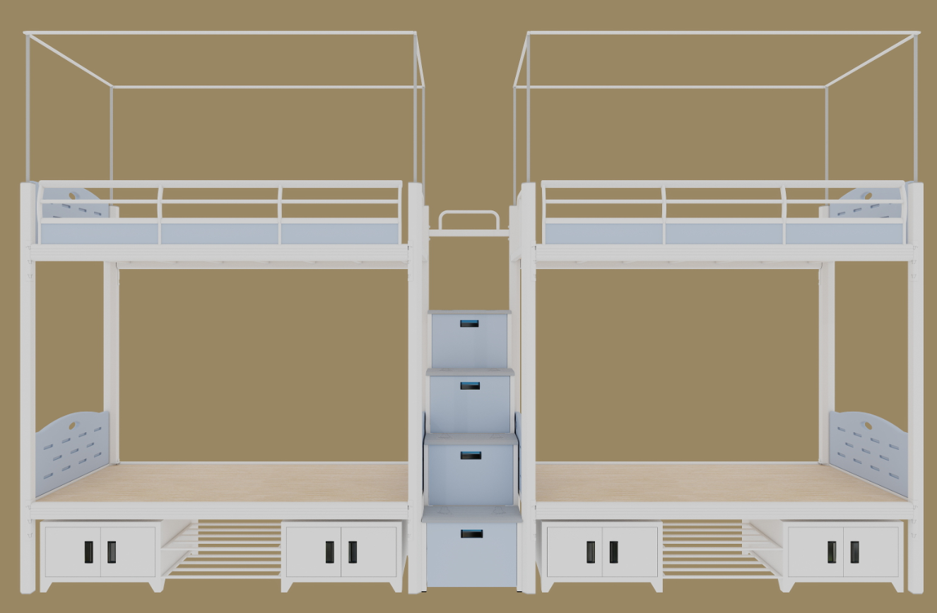

3.3.服务要求

3.3.1.服务内容要求
采购包1：
序号 | 符号标识 | 服务要求名称 | 服务要求内容
无

3.3.2.商务要求
采购包1：
序号 | 符号标识 | 商务要求名称 | 商务要求内容
1 | ★ | 交货时间 | 60天
2 | ★ | 交货地点 | 米易县域内学校
3 | ★ | 支付方式 | 一次付清
4 | ★ | 付款进度安排 | 1、验收合格，达到付款条件起15日内，支付合同总金额的100.00%
5 | ★ | 验收、交付标准和方法 | 1、验收、交付标准和方法：本项目采购人将按照政府采购相关法律法规、《财政部关于进一步加强政府采购需求和履约验收管理的指导意见》（财库〔2016〕205号）以及《政府采购需求管理办法》（财库〔2021〕22号）的要求进行验收。2、验收主体：采购人。3、验收组织方式：自行验收。4、履约验收程序：一次性验收。5、履约验收时间：设备到学校安装完毕正常投入使用后，供应商提出验收申请。6、验收组织的其他事项：采购人组织验收小组严格按照招标文件要求以及投标文件响应内容逐条验收，参数与投标文件响应内容不符合，采购人可终止合同并追究其违约责任。设备产品由中标人自行撤离，采购人不承担任何违约责任。7、技术履约验收内容：按照招标文件要求及供应商投标文件响应内容、中标产品厂家注册内容、产品说明书（如涉及）等内容进行技术验收。8、商务履约验收内容：按照招标文件商务要求及供应商响应内容进行商务履约验收。9、履约验收其他事项：双方如对质量要求和技术指标的约定标准有相互抵触或异议的事项，由采购人在招标文件和供应商投标文件中按质量要求和技术指标比较优胜的原则确定该项的约定标准进行验收。
6 | ★ | 质量保修范围和保修期 | 售后服务要求：1、质保期：质保期2年，货物安装调试完毕，经采购人验收合格后起算质保期；供方应明确该产品的保修时间、质保期内的保修内容与范围、维修响应时间等（分别提供产品制造厂家和供应商的服务承诺和保障措施）。
7 |  | 违约责任与解决争议的方法 | 合同履行期间，若双方发生争议，可协商或由有关部门调解解决，协商或调解不成的，由当事人向采购人项目所在地人民法院提起诉讼。
8 | ★ | 包装方式及运输 | 涉及的商品包装和快递包装，均应符合《商品包装政府采购需求标准（试行）》《快递包装政府采购需求标准（试行）》的要求，包装应适应于远距离运输、防潮、防震、防锈和防野蛮装卸，以确保货物安全无损运抵指定地点。

3.4.其他要求
★一、本项目采用最低评标价法。所有投标人无需在投标时提供样品。中标人确定后，须在中标公告发布后5个工作日内，按招标文件技术要求提供一套完整的课桌椅及公寓床样品。采购人将依据此样品作为后续批量供货的验收标准（封样）。若中标人提供的样品不满足招标文件要求，视为其虚假应标，采购人将取消其中标资格，并报告财政部门追究其法律责任，同时按评审报告推荐的中标候选人顺序确定下一候选人为中标人。 二、对本国产品的支持政策： （1）根据《国务院办公厅关于在政府采购中实施本国产品标准及相关政策的通知》国办发〔2025〕34号，符合本国产品标准的可享受价格扣除，本国产品应当符合以下条件： （一）在中国境内生产； （二）在中国境内生产的组件成本占比达到规定比例； （三）特定产品的关键组件、关键工序符合相关要求。 （2）政府采购活动中既有本国产品又有非本国产品参与竞争的，依法对本国产品给予价格评审优惠，对本国产品的报价给予 20%的价格扣除，用扣除后的价格参与评审。当采购项目或者采购包中含有多种产品，供应商为该采购项目或者采购包提供的符合本国产品标准的产品成本之和占该供应商提供的全部产品成本之和的比例达到 80%以上时，依法对该供应商提供的全部产品给予价格评审优惠，即对该供应商提供的全部产品的总报价给予20%的价格扣除，用扣除后的价格参与评审。 （3）供应商应对提供的产品出具符合《国务院办公厅关于在政府采购中实施本国产品标准及相关政策的通知》规定的《关于符合本国产品标准的声明函》加盖供应商电子印章（格式见附件：《关于符合本国产品标准的声明函》），当采购项目或者采购包中含有多种产品时，供应商还需提供《本国产品成本比例的声明函》加盖供应商电子印章（格式见附件：《本国产品成本比例的声明函》），否则不得享受本国产品价格扣除优惠政策。

